Конспект інтегрованого заняття з екологічного виховання та розвитку мовлення з елементами мнемотехніки та художньої діяльності

«Пошук лісової книги».
Мета: Продовжувати знайомити дітей із загадковим світом природи – лісом. Закріпити знання про різноманіття птахів, їх класифікацію (перелітні, зимуючі), виявити вміння складати описову розповідь, спираючись на попередній досвід дітей. Ознайомити з проблемою забруднення навколишнього середовища підвести до розуміння необхідності охорони довкілля. Розширити лексичний запас дітей назвами птахів, тварин, властивостей води. Активізувати словник прикметниками, дієсловами, складним словом (листопад), словами – назвами дій, синонімами. Вправляти в утворенні пестливих форм іменників. Стимулювати до вживання повних речень. Удосконалювати вимову всіх засвоєних звуків. Розвивати вміння логічно мислити, робити елементарні висновки, застосовувати розмірковування. Виховувати дбайливе ставлення до природи.
Матеріал і обладнання: ілюстрації птахів, макети дерев, дитячий басейн з водою, сачки, блакитні стрічки, іграшки диких тварин, хатинка, персонаж сова , різнокольорові листочки , сонечко і хмаринки, склянки для води, макет книги, мнемотаблиці, магнітофон.
Хід заняття:
Вихователь.
Малята, ви добре спали?
Рано прокинулися?
Один одному усміхніться,
Тепер до мене поверніться
І мені теж посміхніться.
Подивіться, в нас гостей багато,
Треба всіх їх привітати!
Діти.
Добрий день вам, добрі люди,
Хай вам щастя — доля буде!
Не на день і не на рік,
А на довгий-довгий вік!
Вихователь. - Діти, чуєте якісь дивні звуки, мені здається хтось до нас завітав.
(Шум птахів із-за ширми, з'являється сова з книгою).
Сова. - Добрий день, любі діти, я – Мудра Сова. Я дуже люблю свій ліс, його мешканців, тому вирішила написати про нього «Лісову книгу» і подарувати її вам. Вона велика, гарна і повчальна.
Вихователь. - Дякую тобі, Сово! Діти, вам цікаво почитати книгу? (Розгортає книгу, а там немає сторінок). Сово, але ж тут немає сторінок!
Сова. - Ой, лишенько! Напевно я летіла і розгубила сторінки по лісу. Малята, допоможіть знайти сторінки книги.
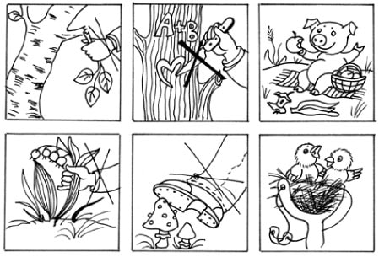
Вихователь. - Діти, допоможемо? Вирушаймо на пошуки сторінок. Мандрувати будемо лісом. А яких правил потрібно дотримуватись у лісі, на природі? (Не можна ламати гілки дерев та кущів; не можна смітити в лісі; не можна розкидати непотрібні предмети тощо).
Мнемотаблиця «Так робити не можно»
Вирушаймо!
Ось вузька доріжка,
У нас веселі ніжки.
На вузьку доріжку
Ступають наші ніжки.
Ось ми потрапили на галявину. Погляньте, скільки птахів на ній зібралося. Спробуємо пригадати, як вони називаються. (Називають птахів).
Вихователь. - Чи всі ці птахи лишаються з нами зимувати? Як називають птахів, які відлітають? А тих, що залишаються ?
Малята, вітерець-пустунець зачаклував пташок: вони вже не знають, кому летіти у вирій, а кому залишатися. Допоможемо пташкам, можливо і вони стануть нам у пригоді.
Пропоную вам уявити себе пташкою, і розповісти про себе від її імені.
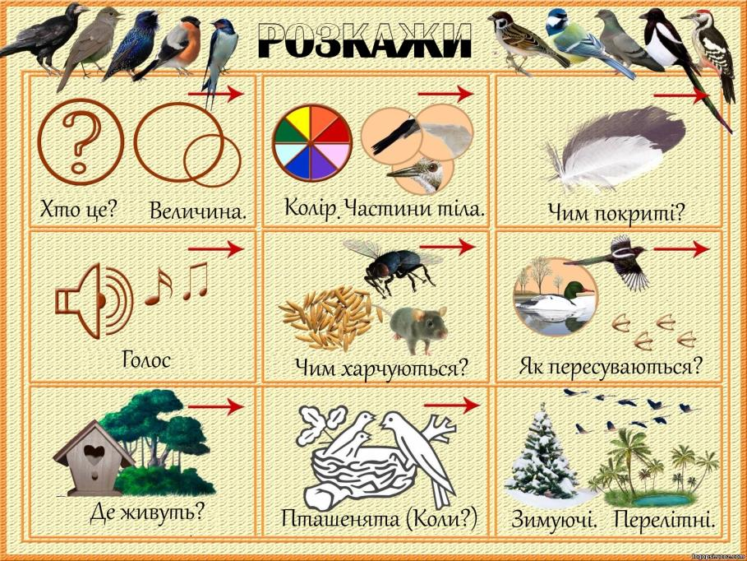
Мнемотаблиця «Розкажи»

Ой, були у нас малята –
тепер стали пташенята,
Весело літають,
крильцями махають.
Д/гра «Я – пташка»
(Діти в наголовниках «підлітають» до відповідного дерева и пояснюють чому вони перелітні чи зимуючі).
Зимуючі пташки, летіть до дерева без листочків, а перелітні – до дерева з листочками.
Ой, були ви пташенята – тепер стали знов малята.
Вихователь. Пташки так зраділи вашій допомозі, що подарували першу сторінку, яка так і називається «Пташки - окраса нашої природи». (Вставляють сторінку).
Ніженьки крокують,
Дітвора рахує:
Раз-два, раз-два,
Ось джерельце нас чека.
Діти, подивіться – джерельце. Але що з ним трапилось, чому воно, не дзюрчить? (Воно брудне, там плаває сміття).
Д/вправа з дослідницької діяльності «Яка вода?»
(Набрати в склянку води). - Давайте подивимося, яка вода в джерельці? ( Мутна, брудна, темна, не прозора).
Вихователь. - А хто знає як можна допомогти джерельцю? (Виловити сміття) - А чим можна виловити сміття.? (Сачком) - Подивіться уважно, що плаває на поверхні води? - Як ви гадаєте, чому ці предмети плавають на поверхні води? (Вони легкі) - Так, вони легкі і тому не потонуть. А чи є речі, які потонули? - А чому вони потонули? (Вони важкі) - Де плавають легкі предмети? (На воді) - Де знаходяться важкі предмети? (Під водою) Дівчатка очистіть джерельце від легких продметів. Хлопчики очистять від важких предметів.
Діти, ми дістали з джерельця все сміття, а чи стала водичка чистою, зараз перевіримо. (Набрати в склянку води).
- Яка вода в склянці? (Чиста, прозора, кришалева, мов сльоза).
- Малята, а що ж це за звуки? Це наше джерельце задзюрчало, зраділо нашій допомозі, чистій водичці. Воно пропонує вам погратися з його струмочками.
( Фіз.пауза зі стрічками).
Вихователь. В знак подяки джерельце подарувало другу сторінку з нашої книги «Вода - водиця, вода - чарівниця».
Мандруємо далі.
Дружно весело ми йшли,
Ось і хатку віднайшли.
Хтось на нас тут вже чекає
І в віконце виглядає.
Діти, звірята знайшли сторінку з «Лісової книги», вона їм так сподоба-лась, що вони вирішили її залишити собі.
Д /г «Добрі слова »
- Як можна звернутися до звірят, щоб вони віддали нам сторінку? (Лагідно)
Вовк - вовчик, вовчичок, вовченятко.
Дайте, будь ласка, сторінку.
Будьте ласкаві, віддайте сторінку.
Подаруйте, будь ласка…
Віддайте, будь ласка…
(Лисиця, заєць, ведмідь).
- Як одним словом назвати мешканців лісу? (Дикі тварини).
- Діти, а хто з цих тварин хижий звір? А чому?
- Чому цих тварин назиивають дикими?
- А які ще бувають тварини?
- Звірятам сподобались ваші добрі слова, тому вони віддали сторінку «Лісові звірі».
Вирушаємо на пошуки далі:
Раз-два, раз-два,
Це крокує дітвора.
На галявинку прийшли,
Та нікого не знайшли.
Малята, прислухайтесь, будь ласка. Ви чули шелестіння?
- Як ви вважаєте, що це шелестить? (Листочки падають з дерев)
- А як називають явище, коли листочки падають з дерев? (Листопад)
- В яку пору року відбувається листопад?
- Діти, погляньте уважно, перед тим, як відірватися від гілочки і впасти на землю, усі листочки змінили колір. - У які кольори осінь-чарівниця пофарбувала листочки? (Називають кольори) - Подивіться уважно скільки тут дерев? (3) - А скільки осінніх місяці? (3)
Д/гра «Коли це буває»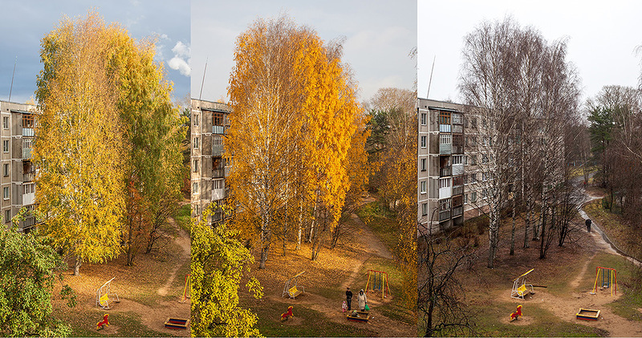 - Давайте пригадаємо їх. Кожне дерево з якогось осіннього місяця, відгадайте з якого?
- Ось це дерево майже зелене, де не де жовті листочки, це початок осені і місяць? (Вересень).
- А це дерево вже жовте, це вже середина осені імісяць ? (Жовтень). - Тут листочки вже облетіли, дерево зовсім голе, тому це місяць? (Листопад). - Так, в листопаді все листя опадає і утворює красивий килим на землі, але ці листочки все ж таки доводиться прибирати, іноді їх палять. Чи можно палити опале листя? Чому? (Забруднюється повітря, а дихати брудним повітрям шкідливо).
Всюди, всюди, діти, нині
Жовте листячко осіннє.
Із дерев воно злетіло.
Зараз ми, мої малята,
З вами будемо гуляти:
По листочках пройдемо –
З них букети зберемо.
(Фізично-музична пауза з листочками).
Вихователь. Ой, а листочки не прості, ці ж листочки чарівні. На них написано початок прислів’я про природу та її мешканців. Спробуємо закінчити прислів’я.
Д/гра «Закінчи прислів’я»
Усі тварини важливі – усі тварини потрібні.
Піклуйся про пташок – тоді не буде комашок.
Не брудни криниці, бо схочеш напитись водиці.
Бережіть ліси – джерело добра й краси.
Із маленького джерельця велика річка починається.
Людина – частина природи.
Бережіть природу – це наш дім.
Усе живе на Землі – то рідня!
Ворог природи той, хто ліс не береже.
Багато лісу – не губи, мало лісу – посади
Вихователь. Аж ось під листочками і остання сторінка знайшлася, яка називається «Бережіть природу, діти!». Всі сторінки ми знайшли, час вирушати в садочок.
Раз-два, раз-два,
Нам в садочок вже пора.
Ось, Мудра Совонько, ми знайшли всі сторінки твоєї книги. Дуже дякуємо тобі за неї.
Сова. Молодці, малята! Ви все правильно зрозуміли. А чи важко вам було мандрувати лісом, виконувати різні лісові завдання, шукаючи сторінки? Чи сподобалась вам мандрівка?
Вихователь. А це ми дізнаємось за допомогою сонечка та хмаринки. Кому було легко виконувати завдання той розмалює сонечко, а кому важко – хмаринку. (Самостійна художня діяльність дітей)
Сова. Молодці, діти! Залишаю в подарунок вам «Лісову книгу», вивчайте її та піклуйтесь про природу і її мешканців. До побачення!
Вихователь. Пам’ятайте, що ми маємо дбати про природу, адже ми її частка. І природа так само відповідатиме нам добром. Із книгою слід поводитися бережно, тому що «книга вчить, як на світі жить», так тлумачить народна мудрість.

